Relatório Teste de Usabilidade

TicketRU

Professora: Heloise Manica Paris Teixeira

| Nome | RA |
| --- | --- |
| Daniel Hiroshi Nouchi | 123991 |
| João Fernando Vassallo Gonçalves | 120109 |
| Rafael Alexander Lopes | 127522 |
| Rold Lorenzo Silveira Pereira | 126607 |

1. Objetivos e escopo da avaliação.
   1. A avaliação teve como objetivo encontrar possíveis problemas e receber feedback de usuários voluntários para a interface do aplicativo TicketRu.
2. Método.
   1. Os participantes tiveram acesso aos protótipos de alta fidelidade do aplicativo, usando o *Figma*, e responderam perguntas no *Google Forms* com relação à usabilidade do *app*.
   2. O questionário no *Google Forms* foi feito usando o “Teste de Usuabilidade”.
3. Perfil dos participantes.
   1. Os participantes do teste de usabilidade foram todos estudantes da UEM, que são o principal público-alvo do aplicativo.
   2. 11 voluntários participaram do teste de usabilidade.
4. Tarefas executadas.
   1. Os usuários tiveram que executar as ações principais do aplicativo:
      1. Cadastro e recuperação de senha;
      2. Navegar pela tela inicial;
      3. Acessar a aba lateral;
      4. Acessar a aba “Meus tickets” e gerar um *ticket*;
      5. Acessar a aba “Cardápio”;
      6. Acessar a aba “Comprar” e simular a compra de um *ticket*;
      7. Explorar a quantidade de *tickets* disponíveis e formas de pagamento;
      8. Acessar a aba “Relatórios” e gerar todos os relatórios para uma data pré definida;
      9. Acessar a aba “Recibos”;
      10. Acessar a aba “Editar perfil”;
      11. Sair da conta a partir da aba lateral;
   2. Após realizar cada tarefa, os usuários deveriam responder se concluíram elas com sucesso, e se foi intuitivo fazê-lo. Ao final, também foi necessário responder perguntas com base na utilidade do aplicativo, facilidade de aprendizado, satisfação, etc.

Por fim, os usuários puderam opcionalmente fazer comentários abertos sobre o uso do aplicativo.

1. Resultados e problemas encontrados.
   1. Mais de 90% dos participantes consideraram as tarefas realizadas intuitivas e fáceis de concluir, enquanto o restante avaliou dificuldade média em realizar as tarefas.
   2. Um comentário feito por um dos participantes foi sobre a tela de relatórios que estava poluída, uma possível solução para a versão final do app seria facilitar a escolha de diferentes relatórios ou mudar a forma de visualização de muitos relatórios gerados simultaneamente.
   3. A maioria dos usuários considerou o app satisfatório, de fácil

aprendizagem e fácil de utilizar, alguns usuários não consideraram o aplicativo útil, algumas possíveis razões seriam que esses participantes não utilizam o RU com frequência, ou preferem realizar a compra pessoalmente.

* 1. Gráficos das respostas obtidas:

Tarefa 1:

Acessar o aplicativo

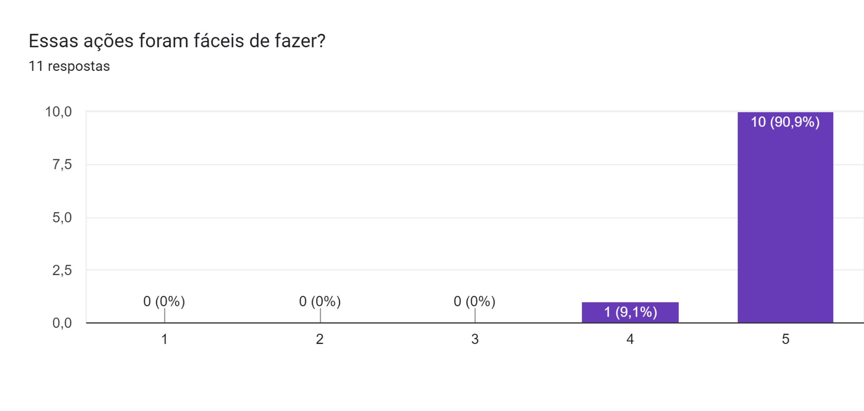

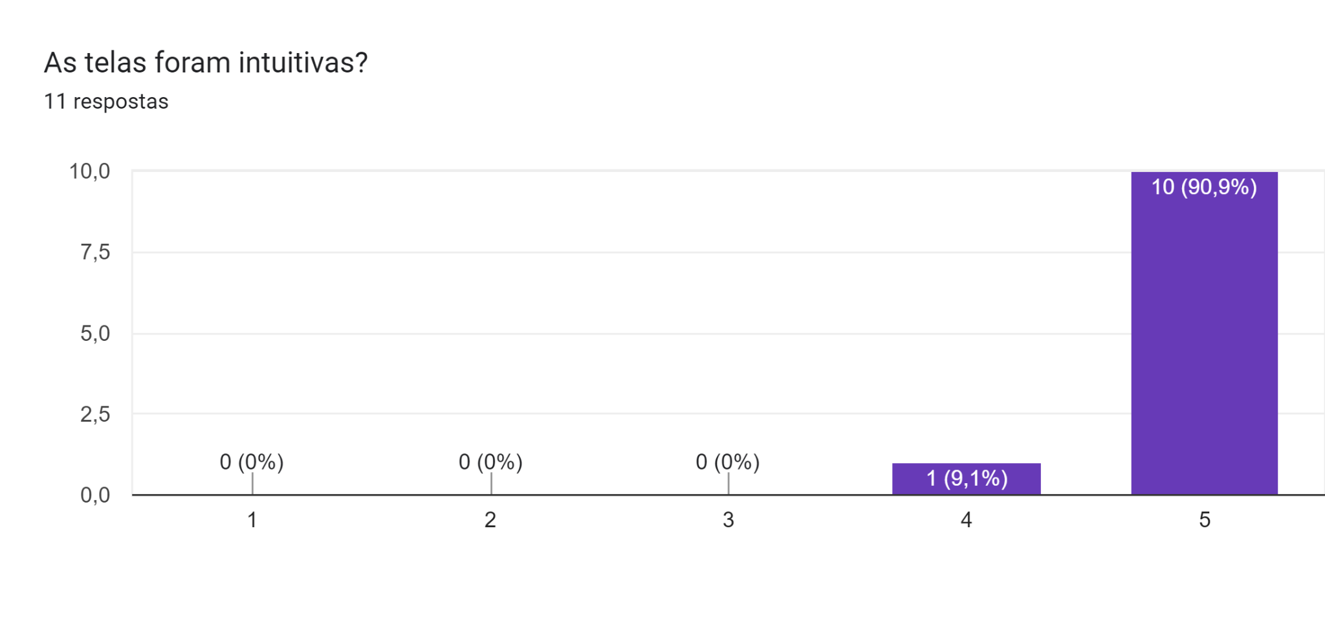

Tarefa 2:

Aba de notícias



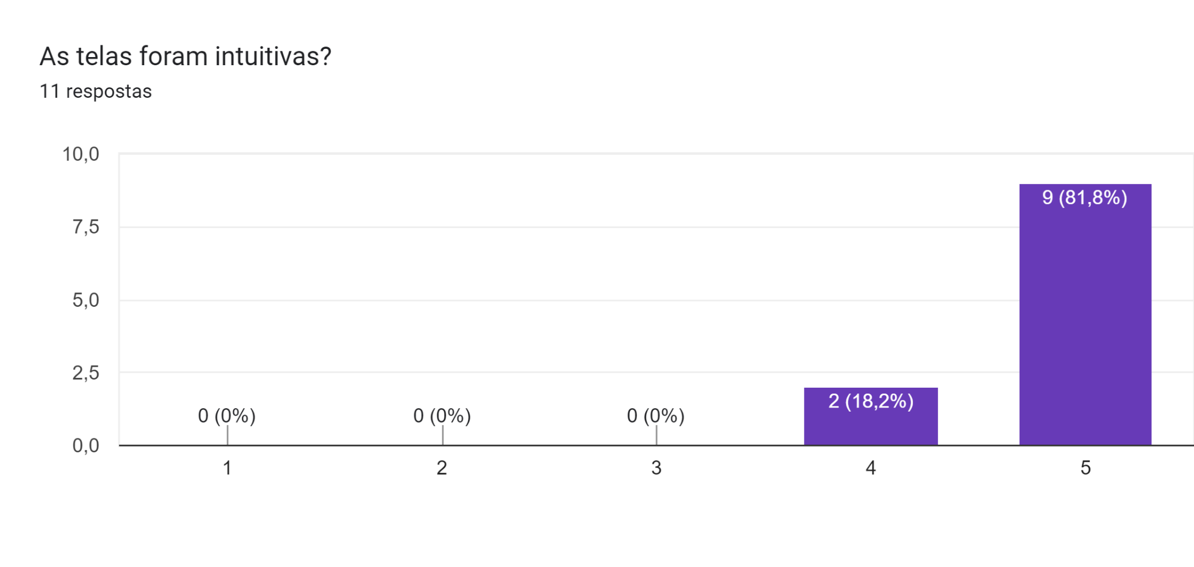

Tarefa 3:

Aba de tickets

Gráfico de respostas do Formulários Google. Título da pergunta: Essas ações foram fáceis de fazer?
. Número de respostas: 11 respostas.Gráfico de respostas do Formulários Google. Título da pergunta: A tela é intuitiva?
. Número de respostas: 11 respostas.

Tarefa 4:

Aba Cardápio

Gráfico de respostas do Formulários Google. Título da pergunta: Essa ação foi fácil de fazer?
. Número de respostas: 11 respostas.

Gráfico de respostas do Formulários Google. Título da pergunta: A tela é intuitiva?
. Número de respostas: 11 respostas.

Tarefa 5:

Aba Comprar

Gráfico de respostas do Formulários Google. Título da pergunta: Essas ações foram fáceis de fazer?
. Número de respostas: 11 respostas.

Gráfico de respostas do Formulários Google. Título da pergunta: A tela é intuitiva?
. Número de respostas: 11 respostas.

Tarefa 6:

Aba Relatório

Gráfico de respostas do Formulários Google. Título da pergunta: Essas ações foram fáceis de fazer?
. Número de respostas: 11 respostas.

Gráfico de respostas do Formulários Google. Título da pergunta: A tela é intuitiva?
. Número de respostas: 11 respostas.

Tarefa 7:

Recibos

Gráfico de respostas do Formulários Google. Título da pergunta: Essas ações foram fáceis de fazer?
. Número de respostas: 11 respostas.

Gráfico de respostas do Formulários Google. Título da pergunta: A tela é intuitiva?
. Número de respostas: 11 respostas.

Tarefa 8:

Tela editar perfil

Gráfico de respostas do Formulários Google. Título da pergunta: Essas ações foram fáceis de fazer?
. Número de respostas: 11 respostas.

Gráfico de respostas do Formulários Google. Título da pergunta: A tela é intuitiva?
. Número de respostas: 11 respostas.

,

Tarefa 9:

Sair da conta

Gráfico de respostas do Formulários Google. Título da pergunta: Essas ações foram fáceis de fazer?
. Número de respostas: 11 respostas.

Utilidade:

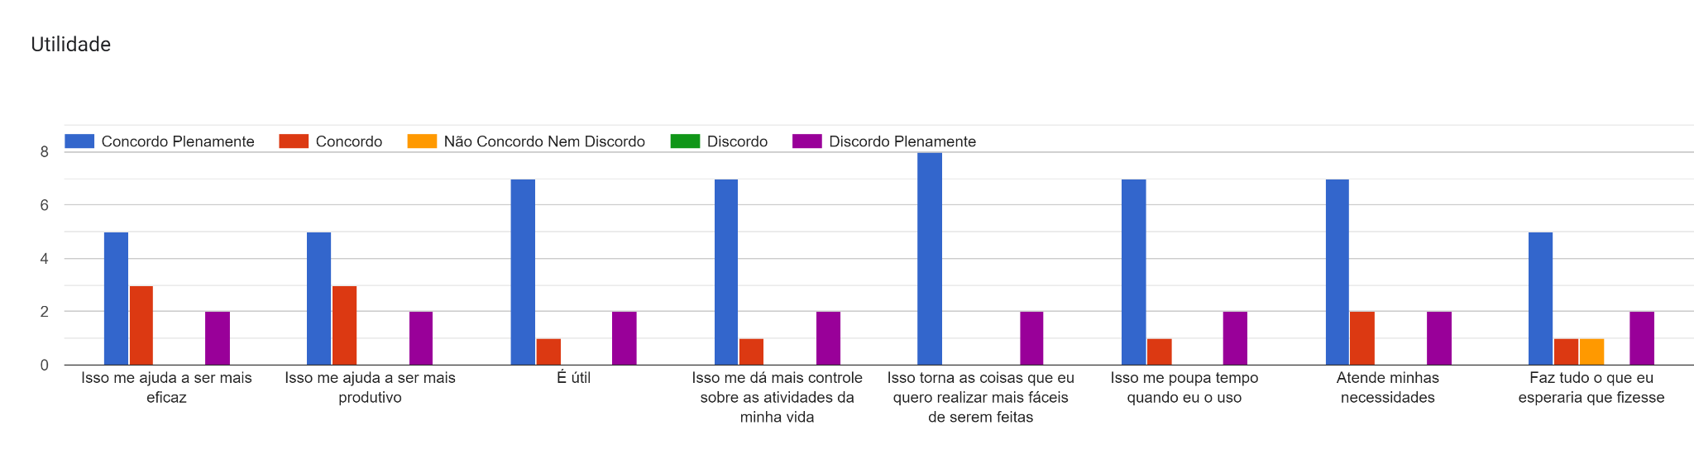

Facilidade de uso:

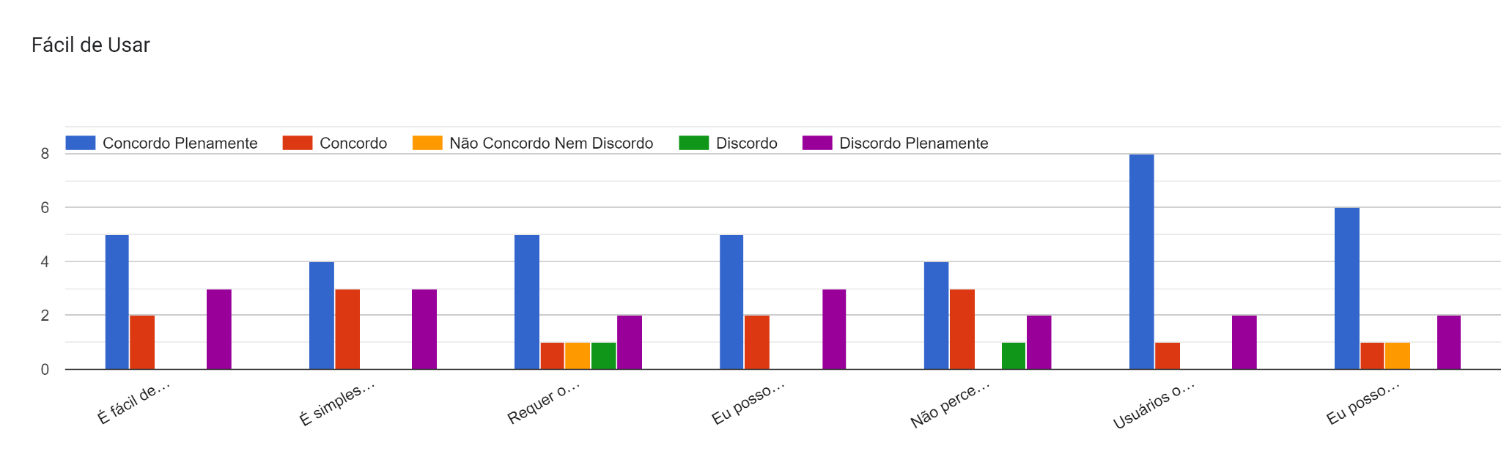

Facilidade de Aprendizagem

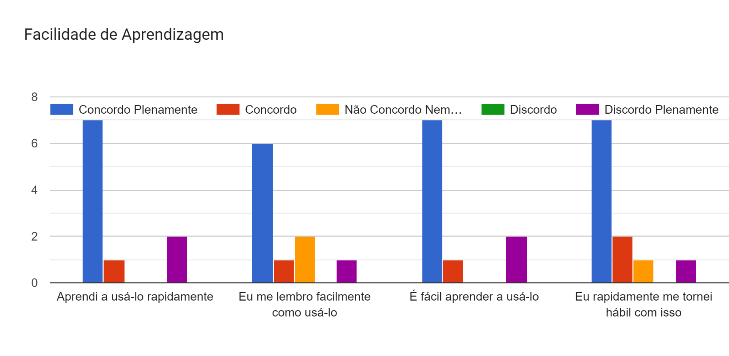

Satisfação

